REVISTA INTERNACIONAL DE TURISMO, EMPRESA Y TERRITORIO
Nº 18, julio-diciembre de 2025, pp. 275-288.
ISSN: 2660-9320
DOI:10.21071/riturem.v9i2.17924
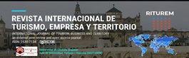

Cita bibliográfica: Vergara, D.A.; Vélez, A.C.; Chica, C.E.; Caicedo, L.A.; Zambrano, M.C.; Ormaza, E.C. (2025). Inglés Técnico para mejorar las habilidades de comunicación en estudiantes de Turismo. Revista Internacional de Turismo, Empresa y Territorio, 10 (2), pp. 275-288. https://doi.org/10.21071/riturem.v9i2.17924
Inglés Técnico para mejorar las habilidades de comunicación en estudiantes de Turismo
Technical English to improve communication skills in Tourism students

Daniel Armando Vergara Cevallos
Ana Cecilia Vélez Falcones*
Carlos Enrique Chica Medranda
Luis Antonio Caicedo Coello4
María Cristina Zambrano Pinacy5
Elizabeth del Carmen Ormaza Esmeraldas6

Resumen:

El estudio examinó la importancia del inglés técnico en la formación de estudiantes de turismo y su impacto en las habilidades de comunicación profesional. Se realizó una investigación experimental con 97 estudiantes de turismo de una universidad ecuatoriana, utilizando un diseño pre-test/post-test para evaluar la comunicación efectiva de un curso semestral de inglés técnico especializado en turismo. Metodología: Se aplicó un cuestionario de 9 preguntas cerradas antes y después del curso, evaluando conocimientos de inglés técnico en áreas como descripción de lugares turísticos, destinos ecuatorianos, terminología aeroportuaria, gastronomía local y comunicación hotelera. Resultados: El análisis cuantitativo mostró una mejora significativa en las evaluaciones del post-test en comparación con el pre-test. En todas las áreas evaluadas, los estudiantes pasaron de calificaciones bajas (0.20-0.50) a calificación satisfactorias (0.60-1.00), indicando un aumento sustancial en el dominio del inglés técnico turístico. Conclusiones: Los hallazgos subrayan la necesidad de reestructurar los programas de estudio de turismo para incorporar inglés técnico especializado. Se recomienda un enfoque en actividades prácticas, simulaciones y ejercicios interactivos para mejorar la fluidez, pronunciación y vocabulario técnico. El estudio destaca la importancia de las destrezas y habilidades de la comunicación del inglés técnico para mejorar las perspectivas profesionales de los estudiantes de turismo.
Palabras clave: Ingles técnico especializado, comunicación efectiva, turismo, estudiantes.

Abstract

This study examines the importance of technical English in the training of tourism students and its impact on professional communication skills. An experimental investigation was carried out with 97 tourism students from an Ecuadorian university, using a pre-test/post-test design to evaluate the effectiveness of a semester-long technical English course specialized in tourism. Methodology: A questionnaire of 9 closed questions was applied before and after the course, evaluating knowledge of technical English in areas such as description of tourist places, Ecuadorian destinations, airport terminology, local gastronomy and hotel communication. Results: The quantitative analysis showed a significant improvement in the post-test evaluations compared to the pre-test. In all areas evaluated, students went from low scores (0.20-0.50) to satisfactory scores (0.60-1.00), indicating a substantial increase in proficiency in technical tourism English. Conclusions: The findings highlight the need to restructure tourism study programs to incorporate specialized technical English. A focus on hands-on activities, simulations and interactive exercises is recommended to improve fluency, pronunciation and technical vocabulary. The study highlights the importance of technical English communication skills and abilities in improving the career prospects of tourism students.
Keywords: specialized technical English, effective communication, tourism, students.

1. Introducción

Hoy en día, el aprendizaje del idioma inglés se ha convertido en un elemento fundamental para los estudiantes que siguen una carrera universitaria. Más allá de ser una herramienta de comunicación internacional, el conocimiento y el uso de este idioma permite a los estudiantes sumergirse en muchos aspectos globales, de contextos académicos investigativos, socioculturales, ambientales y socioeconómicos, siendo este último de gran relevancia sabiendo las oportunidades que podrían conseguir si tienen un manejo de este lenguaje extranjero en el mercado laboral, siendo este el principal motivo por el cual los estudiantes universitarios deban interesarse aún más el hecho de consider la adquisición del inglés como una segunda lengua a nivel mundial,
En la presente sociedad contemporánea se consideran importantes criterios como los de Miller, (2017), “las lenguas o idiomas forman parte clave de nuestra cultura moderna, nos ayudan a ampliar nuestros conocimientos e interactuar con gente de otras partes del mundo, lo que nos sirve para aprender de las tradiciones de otros países, establecer amistades y hacer negocios”.
“El idioma inglés inició desde hace décadas un proceso de expansión adherido al fenómeno conocido mundialmente como globalización. Cada vez es mayor el número de personas que aprenden a hablar este idioma” (Zambrano et. al, 2017). Siendo muy asertivo este comentario debido al rápido desarrollo que ha tenido la humanidad en diferentes ámbitos como educativos y de situación laboral cada vez más exigente con la formación profesional acorde con las exigencias actuales de personales bilingües en distintas áreas de trabajo
“La Organización Mundial del Turismo define el turismo como las actividades que realizan las personas durante sus viajes y estancias en lugares distintos a los de su entorno habitual, por un periodo inferior a un año, con fines de ocio, por negocio y otros motivos”. (Sousa, 2019). Es importante destacar este argumento donde resalta la actividad del turismo y su vinculación con las culturas mediante la comunicación
El sector del turismo es un sector dinámico y de desarrollo constante de gran impacto en la economía a nivel mundial, el mismo que por estar relacionada a la empresa del servicio demanda de profesionales bilingües altamente capacitados que puedan dar soluciones inmediatas y eficaces a los turistas que visitan un destino en particular, brindándoles atención a sus necesidades mediante el entendimiento de sus demandas a través de la comunicación en idioma ingles
Accesos a información y recursos: Investigaciones recientes han demostrado que ¨el dominio del inglés brinda a los estudiantes de turismo un acceso amplio a fuentes de información turística y recursos actualizados, los que les permite mantenerse al tanto de las últimas tendencias en la industria¨ (Johnson, 2023, p.78). y convirtiéndole a su vez en un profesional altamente capacitado en el sector del servicio turístico.
Como lo confirma la presente cita, los avances tecnológicos permiten tener una amplia gama de contexto en las diferentes áreas en la ciencia y la academia, siendo en el universo del turismo un área donde también podemos encontrar amplia información con revistas y libros digitales donde se divulgan investigaciones recientes del comportamiento del fenómeno turístico con relación a sus influencia en la necesidad de formar académicamente profesionales bilingües que puedan encarar situaciones distintas tanto a nivel mundial regional y local.
Para el presente autor el dominio y la efectividad de la comunicación a través de un segundo idioma como “El inglés es fundamental en puestos de trabajo que estén en contacto directo con turistas, pero también representa un valor añadido para el empleado que solo tiene contacto ocasional con ellos: puede ser un factor de ascenso dentro de la empresa.” (EU Mediterrani, 2021)
En este caso los estudiantes que estudian en la carrera de turismo deben ser consiente del rol fundamental que juega el dominio del inglés como herramienta para producir la comunicación efectiva entre dos individuos, uno con necesidad de obtener y otro de brindar información relacionado a un servicio específico en este sector. Un ámbito donde la empresa del turismo es un fenómeno socioeconómico que cuando se presenta de manera planificada trae consigo un sinnúmero de beneficios a la región donde ha sido previamente estudiada y posteriormente implementada mediante un modelo de desarrollo, generando puestos de trabajos múltiples en diferentes áreas tanto en el sector turístico como hotelero, siendo estos de forma directa e indirecta debido al impacto que este genera en los alrededores de los productos establecidos y es justamente aquí donde el profesional que posea conocimiento y dominio de un inglés técnico relacionado a los sectores mencionados podrá destacarse entra aquellos que no lo posean, esa ventaja sustancial al momento de desempeñar funciones y actividades específicas con los visitantes de habla inglesa.
“El auge del turismo internacional, ha generado la necesidad de incorporar perfiles con conocimientos de idiomas en los sectores de hostelería y restauración para ofrecer un buen servicio de atención al cliente.” (Gálvez, 2018).
Debido a la complejidad del turismo y su constante evolución como resultado a viajeros cada vez más exigentes sobre todo de servicios de calidad y ese aspecto personalizado, hacen que las empresas demanden de profesionales que puedan comunicarse perfectamente en inglés con la finalidad de brindar un servicio más directo y efectivo con sus consumidores, de esta manera aseguran la confianza y fidelidad de los visitantes por un producto turístico donde la comunicación fluye de forma clara, constante y abordando situaciones diversas y resolver problemas de manera eficaz para la armonía de las operaciones turísticas retínales.
Las vivencias personales como resultados de experiencias culturales: En un estudio realizado por García, (2021), se refirió a que ¨el aprendizaje del inglés en la carrera de turismo no solo implica el dominio del idioma, sino también la comprensión y apreciación de la cultura de los países de habla inglesa, lo que ayuda a los estudiantes a brindar un servicio, más personalizado a los turistas internacionales¨ (p.112).
Dávalos & Ramos, (2024) El desarrollo de la competencia comunicativa intercultural para la interpretación del patrimonio aporta a la formación integral y humanista del estudiantado pues contribuye a la preservación del patrimonio y favorece su desempeño en los futuros modos de actuación una vez egresados. Fonseca & Muñoz, (2024) identificar las habilidades y valores que se potencian desde los trabajos de diploma en la Carrera de Comunicación Social y Turismo. (Astudillo & Tapia, 2023) mide la capacidad de atención y conciencia al momento presente del aprendizaje de estudiantes.
La importancia de la inclusión del idioma inglés en el currículo universitario está basada en las exigencias de la globalización e intercambios de mercado, por lo que se cree necesaria la formación del idioma inglés en los estudiantes como futuros profesionales que contribuirán al desarrollo integral de la nación (Chavarría, 2010).
Para Ugel, (2024) la calidad de los textos producidos con altos grados de coherencia, fluidez concordancia, y cohesión, los estudiantes utilizaron con efectividad las técnicas de análisis para la problematización del tema asignado y además evidenciaron la importancia del abordaje colaborativo, asincrónico y de acompañamiento constante como el valor diferencial tanto en la experiencia vivida y como en los resultados alcanzados.
Bajo este contexto la enseñanza y aprendizaje desarrollado a partir de la combinación de la educación en línea y la colaboración internacional para fomentar el aprendizaje global que ha demostrado ser una forma efectiva que permite mejorar la comprensión intercultural y el desarrollo de habilidades lingüísticas en estudiantes universitarios (Huang, 2022).
Gallegos et al. (2023) reconocen que la calidad requiere de información relevante, esta cualidad se pondera con el uso de las plataformas tecnológicas del turismo en la formación de los estudiantes de esta especialidad, en este punto la relación universidad-empresa turística cumple una función importante, al constituir esta última el contexto de aprendizaje organizacional que promueve el crecimiento del estudiante.
De un enfoque de enseñanza y aprendizaje desarrollado a partir de la combinación de la educación en línea y la colaboración internacional para fomentar el aprendizaje global que ha demostrado ser una forma efectiva que permite mejorar la comprensión intercultural y el desarrollo de habilidades lingüísticas en estudiantes universitarios (Huang, 2022).
En cuanto a la comunicación efectiva: según Smith, (2022), ¨la habilidad para comunicarse en ingles se ha convertido en un requisito fundamental para los profesionales del turismo, permitiéndoles brindar un servicio de calidad a turistas internacionales y establecer relaciones sólidas¨ (p.56).
Se elaboraron estrategias de gamificación para el fortalecimiento del vocabulario de inglés, considerando en su diseño actividades orientadas al desarrollo de habilidades comunicativas y expresivas, así como también el desarrollo de la creatividad e interés por el idioma. (Cumbal, 2024).
Para Bonilla & Díaz, (2018), “el uso de estrategias metacognitivas contribuye a que reflexione sobre la forma como ejecutó cognitivamente una determinada tarea, pero, a su vez, lo apoya en el reconocimiento de aquellos aspectos afectivos que pueden estar interviniendo, en su aprendizaje de la segunda lengua”.
“Tal habilidad demanda altos niveles de reflexividad, flexibilidad cognitiva y creatividad, además del dominio de actividades metacognitivas y metalingüísticas asociadas al código escrito, a la tipología textual argumentativa y al género discursivo en el cual ésta se actualiza”, (Loaiza, 2018).
El presente trabajo tiene como objetivo analizar el nivel de conocimiento del inglés técnico en los estudiantes de la carrera de turismo (extensión de Bahía de Caráquez), como elemento fundamental relacionado a las habilidades de dominio y comunicación efectiva en el área turística y hotelera, considerando esta destreza de vital importancia para el desenvolvimiento de las actividades en su campo profesional, esto debido a que en los últimos años se está evidenciando a través de estudios de seguimiento a graduados de esta carrera, un bajo nivel de conocimiento y dominio del inglés técnico turístico, que ha impedido que se puedan desenvolver de forma exitosa en alguna área específica de este sector de las empresas prestadoras de servicio, notándose las dificultades en la comunicación y comprensión con los visitantes de habla inglesa.
El dinamismo complejo y globalizado de las exigencias del turismo en la actualidad, se presta para considerar la idea de una propuesta enfocada en mejorar una problemática latente en el proceso de enseñanza y aprendizaje en los estudiantes de la carrera de turismo donde los contenidos didácticos específicos vinculados al idioma inglés técnico turístico, permitan la mejora continua de las destrezas y habilidades cognitivas en un contexto técnico y práctico para el desenvolvimiento eficiente y la comunicación efectiva en esta área académica.

2. Metodología

La presente investigación fue de tipo experimental abordada desde la perspectiva cuantitativa, la misma que analizó y demostró el comportamiento expuesto en la variable independiente, mediante resultados a través de un test de preguntas cerradas.
El método descriptivo implica recolectar y analizar datos con el objetivo de proporcionar una descripción detallada y precisa de un fenómeno o situación específica. Este enfoque se utiliza comúnmente en la investigación social para estudiar y describir las características de una población, grupo o evento específico. Los resultados obtenidos a través del método pueden usarse como base para investigaciones más avanzadas, como la identificación de patrones o relaciones entre diferentes variables. (Arnold, 2013)
El estudio observacional controlado, es decir la búsqueda deliberada de situaciones diversas en las cuales un fenómeno se manifiesta en modos idénticos o diferentes, y en el ulterior examen de ciertos factores con el fin de discernir si las variaciones en los mismos se relacionan con la diferencia observada en el fenómeno
El enfoque de un grupo de discusión se basa en la conversación grupal con el objetivo de producir un discurso colectivo. En contraste, el enfoque de un focus group se centra en una entrevista en grupo. (Ruiz, 2018).
Es importante destacar que el focus group es una técnica de investigación que requiere de la preparación de una guía de discusión y la selección cuidadosa de los participantes, por lo que el proceso debe ser cuidadosamente planificado y ejecutado para obtener resultados válidos y confiables, por lo tanto, se seleccionó a un grupo de 97 personas para la aplicación del instrumento para la recolección de datos con preguntas cerradas tanto para el pre-test como para el pos-test.

En la selección de la muestra de los 97 estudiantes, compuesto por hombres y mujeres, de los semestres sexto, séptimo y octavo del programa de la carrera de turismo. Como parte de sus estudios académicos, están inscritos en cursos de inglés técnico en turismo en los niveles 1, 2 y 3 a partir del sexto semestre. Sus edades generalmente varían entre los 20 y 24 años. Los estudiantes provienen de diferentes cantones de la provincia de Manabí. Es importante señalar que los participantes tienen un nivel básico de inglés debido a sus experiencias académicas en escuelas y colegios secundarios locales, pero recalcando a la vez que no poseen conocimientos de un inglés especializados en aspectos técnicos relacionados con el turismo.

El instrumento que sirvió para recolectar datos fue una batería de prueba que constó de 9 preguntas cerradas con información del perfil académico de la asignatura, diseñadas para medir conocimientos básicos de inglés relacionados con temáticas y vocabulario técnico en turismo, debidamente orientado hacia su campo de estudio específico. Los estudiantes debían responder según la estructura de las preguntas (unión, coincidir, elegir, ordenar, llenar, subrayar y encerrar). Los datos fueron procesados y tabulados para obtener resultados que respalden el objetivo del estudio.

Los estudiantes participaron del pre-test y respondieron las preguntas de manera individual con un tiempo estimado de 45 minutos. Esto se realizó en tres aulas durante la segunda semana de inicio del periodo académico (2023-2), con el objetivo de obtener resultados más relevantes para la investigación a través del pre-test. Se aplicó un pos-test a los mismos estudiantes al final del periodo, después de haber recibido formación continua a lo largo del semestre en sus clases de inglés. Sin embargo, esta vez, la formación se enfocó en contenidos académicos en inglés técnico para fomentar la comunicación y desarrollar de las habilidades con destrezas en el campo del turismo.

3. Resultados y Discusión
Las preguntas relacionadas al pre-test y al pos-test de conocimiento en ingles técnico en turismo fue de elaboración propia, donde se incluyeron temáticas básicas concerniente al área turística y hotelera con aspectos relacionados a; describing tourist interesting places, characteristics of a profesional in tourism, Ecuadorian tourist destination, general tourist information about Ecuador, the airport area, Ecuadorian food, a formal menú, common questions in a hotel, an email of application for a job in the tourism´s sector.
A continuación, se plantea la pregunta con la siguiente figura:

Figura 1. Grado de conocimiento referente a los lugares turísticos
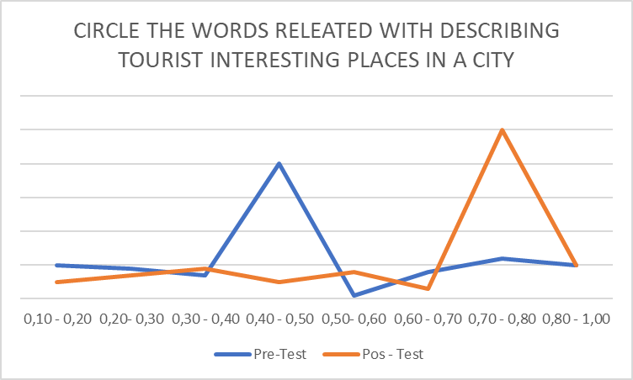
De acuerdo con los resultados obtenidos en la pregunta #1, se puede notar dentro de la escala del pre-test representada en el cuadro por la línea azul, que los estudiantes obtuvieron un resultado de entre 0,40 a 0,50 <1, en su mayoría, considerándose baja en relación al pos-test que se encuentra representada por la curva de color naranja donde se muestra una considerable mejora e incremento en términos de resultado positivo de aprendizaje donde se presenta en valores de 0,70 a 1 punto mostrando un valor satisfactorio más alta.
Para el presente estudio se plantea la siguiente interrogante:

Figura 2. Conocimientos de palabras técnicas relacionadas al área en el aeropuerto
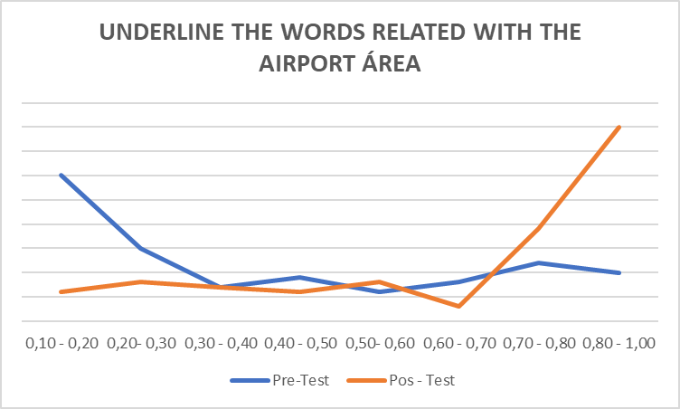

En la pregunta #5, los resultados muestran en el pre-test, un valor inferior de entre 0,30 a 0,40 <1, mientras que en el pos-test y de acuerdo con la misma pregunta, la curva mostro un comportamiento de aprendizaje académico favorable, accediendo a valores de entre de 0,70 a 1 punto.
Para la siguiente interrogante se considera el presente aspecto:

Figura 3. Evaluación sobre palabras técnicas en gastronomía
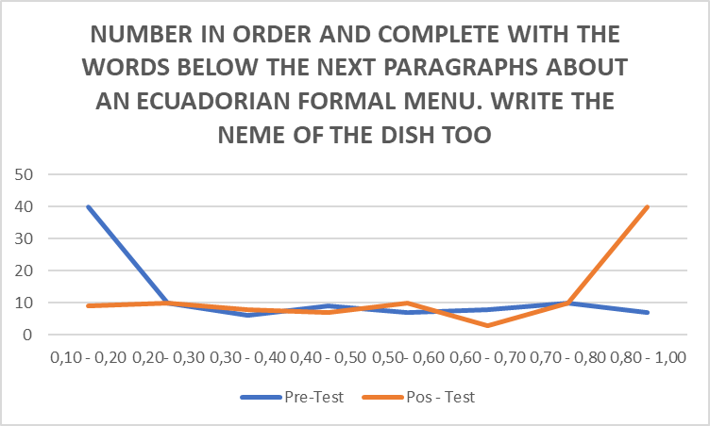

Con la siguiente pregunta, los resultados en el pre-test se presentaron con valores bajos de entre 0,20 a 0,30 <1, mientras que en el pos-test se manifestaron resultados positivos que ascendieron de entre 0,70 a 1 punto es la escala más alta.
A continuación, se detalla la descripción de la siguiente pregunta:

Figura 4. Conocimientos sobre las etneas en el Ecuador
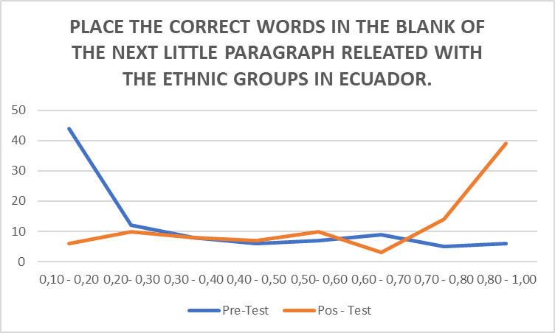
Con relación a esta pregunta, se evidencia en el pre-test valores que van desde 0,30 a 0,40 <1, y en cuanto a los resultados de los valores del pos-test se tiene resultados positivo de 0,60 a 1 punto es la escala más alta.
La presente interrogante se muestra de la siguiente manera:

Figura 5. Aplicación referente al conocimiento de palabras técnicas en el sector turístico.
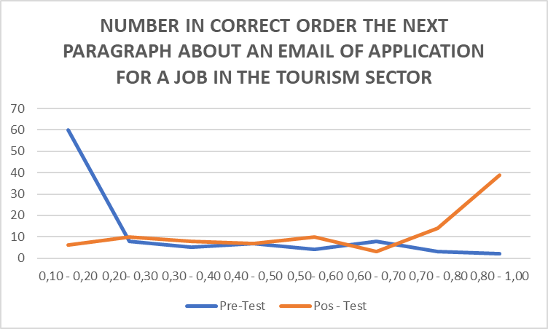

Con la siguiente pregunta, el pre-test mostro resultados desfavorables con valores de 0,20 a 0,30 <1, mostrando un valor superior en el pos-test que van desde 0,60 a 1 punto es la escala más alta.

4. Discusión de resultados
El presente estudio resalta la importancia del inglés técnico en la formación de estudiantes de turismo, (Vélez et. al., 2025), estudiantes enfrentan decisiones complejas desde selección de programas académicos hasta financiamiento; aspectos que ha cobrado relevancia en el contexto actual de globalización y competitividad en el sector. La investigación experimental llevada a cabo con 97 estudiantes de una universidad ecuatoriana ha demostrado que la implementación de un curso de inglés técnico especializado no solo mejora el conocimiento del idioma, sino que también potencia las habilidades comunicativas necesarias para desenvolverse en un entorno laboral exigente.
¨Para Vélez et al., (2023), la carencia de servicios complementarios a la restauración, el desconocimiento de la población en la implementación de base en la diversificación de servicios y productos, actividades turísticas, son factores que han incidido en la rentabilidad, en el crecimiento económico, a través del aprendizaje continuo de estudiantes y las nuevas tendencias del mundo de los negocios.
Según Chávez, (2017), el aprendizaje de idiomas, particularmente el inglés, es fundamental en nuestra cultura moderna, ya que facilita la interacción y el entendimiento de diversas tradiciones. Esta afirmación se alinea con los resultados de nuestro estudio, donde se observó un aumento significativo en las calificaciones de los estudiantes tras la capacitación en inglés técnico. Este hallazgo sugiere que los programas educativos deben ser reestructurados para integrar la enseñanza de inglés técnico, promoviendo una formación más integral y práctica para los futuros profesionales del turismo.
Por otro lado, Cifuentes, (2024) indican que la expansión del inglés se ha convertido en un fenómeno asociado con la globalización, lo cual refleja la creciente necesidad de profesionales bilingües en el ámbito turístico. Este estudio evidencia que, aunque los estudiantes mostraron un bajo nivel de conocimiento del inglés técnico antes del curso, su rendimiento mejoró considerablemente después de recibir formación específica. Esto subraya la necesidad de programas educativos que no solo enseñen el idioma, sino que lo integren de manera contextualizada en la práctica profesional.
La Organización Mundial del Turismo (Sousa, 2019) define el turismo como una actividad que involucra la interacción cultural, lo que resalta la importancia de la comunicación efectiva. En este sentido, los resultados de nuestro estudio destacan que los estudiantes no solo adquirieron vocabulario técnico, sino que también desarrollaron habilidades para ofrecer un servicio de calidad a turistas internacionales. Esto es crucial, ya que la atención al cliente en el sector turístico depende en gran medida de la capacidad de comunicarse de manera efectiva en inglés.
Además, el acceso a información y recursos en inglés, como se menciona en el estudio de Sánchez, et al., (2024), es vital para que los estudiantes de turismo se mantengan actualizados con las últimas tendencias de la industria. El conocimiento del inglés les proporciona un acceso amplio a fuentes de información, lo que a su vez los convierte en profesionales más competentes. Este contexto subraya la necesidad de que los planes de estudio incluyan componentes que faciliten la búsqueda y comprensión de información en inglés.
De acuerdo con Cifuentes, et al., (2023) señala que el auge del turismo internacional ha incrementado la demanda de perfiles profesionales con conocimientos de idiomas. Este estudio ha demostrado que los estudiantes que dominan el inglés técnico tienen una ventaja competitiva en el mercado laboral. Con la implementación de estrategias de enseñanza más efectivas, como actividades prácticas y simulaciones, se puede mejorar aún más la preparación de los estudiantes para enfrentar los desafíos del sector.
5. Conclusiones

De resultados se puede confirmar el objeto de estudio relacionado al análisis del escaso conocimiento del inglés netamente técnico en los estudiantes de la carrera de turismo. Evidenciando claramente el desatino en la estructuración de los contenidos, temáticas, y actividades que deberían ser aplicado en los programas de estudios del área del conocimiento práctico, donde esté vinculado con la optimización de las habilidades de enseñanza y aprendizajes de la comunicación y comprensión efectiva y su relación con las actividades del servicio del sector turístico.
De hecho, que pre-test representado en la curva de aproximaciones muestra claramente los datos donde los participantes presentan cifras que mostraron un bajo nivel de conocimiento del inglés técnico en turismo, con relación al puntaje de cada pregunta. después de un periodo académico donde se facilitó la enseñanza y el aprendizaje con los temas de comunicación en ingles técnico de esta área, se le volvió a aplicar el pos-test con preguntas similares al pre-test, pero con la diferencia que en este segundo proceso evaluativo experimental se pudo constatar una mejora considerable con relación al resultado obtenidos en el pre-test.
Finalmente se mencionando también que se evidencio una necesidad imperante de restructuración asertiva dirigida hacia el fortalecimiento de las habilidades de las habilidades práctica activa, con inmersión lingüística, donde los estudiantes sean más participativos en conversaciones y actividades diseñadas para mejorar la parte cognitiva fluidez, pronunciación, vocabulario y consumo del idioma, a través de ejercicios interactivos, simulaciones de situaciones de la vida real permitiéndoles adquirir confianza y fortalecer las habilidades para comunicarse eficazmente con la certeza de un conocimiento de un inglés técnico dirigido hacia el sector del turismo y la hospitalidad.

Referencias

Arnold, D. Y. (2013). Pautas metodológicas. En Y. MARIO, Máster tesis (pág. 212). LA PAZ: Fundación PIEB, Recuperado el 8 de diciembre de 2021
Astudillo Román, K. I. (2023). Aplicación de habilidades Mindfulness en la naturaleza a estudiantes de turismo (Bachelor's thesis, Universidad del Azuay). Universidad del Azuay.
Chávez-Zambano, M. X., Saltos-Vivas, M. A., & Saltos-Dueñas, C. M. (2017). La importancia del aprendizaje y conocimiento del idioma inglés en la enseñanza superior. Dominio de las Ciencias, 3(3 mon), 759-771.
Bonilla Traña, M., & Díaz Larenas, C. (2018). La metacognición en el aprendizaje de una segunda lengua: Estrategias, instrumentos y evaluación. Revista Educación, 8 - 11.
Chavarría, C. E. (2010). El idioma inglés en el currículo universitario: importancia, retos y alcances. Revista Electrónica Educare, 14(2), 63-69.
Cifuentes Rojas, M. T. (2023). La importancia del uso del idioma inglés en la industria hotelera y turística. Revista InveCom / ISSN En línea: 2739-0063, 4(2), 1–27. https://doi.org/10.5281/zenodo.1055868.
Cifuentes Rojas, M. T. (2024). La importancia del uso del idioma inglés en la industria hotelera y turística. Revista InveCom, 4(2), e040207. Epub 19 de mayo de 2024. https://doi.org/10.5281/zenodo.10558680.
Cumbal Martínez, D. A. (2024). La Gamificación como estrategia didáctica para el fortalecimiento del vocabulario del idioma inglés. UPEC.
Dávalos, S. L. (2024). La competencia comunicativa intercultural de los estudiantes de Lengua Inglesa para el desarrollo del turismo de ciudad. . Revista Iberoamericana de Investigación en Educación, 8.
EU Mediterrani. (28 de Mayo de 2021). mediterrani.com. Obtenido de El inglés turístico: su importancia en el sector: https://mediterrani.com/blog/ingles-turistico/#:~:text=El%20ingl%C3%A9s%20tur%C3%ADstico%20es%20importante,%2Djapon%C3%A9s%2C%20etc.).
Fonseca Muñoz, B. E. (2024). La comunicación social y el turismo: su contribución en la formación profesional. . Ciencia & Turismo, 3(1), 6-17. https://doi.org/10.33262/ct.v3i1.37.
Gallegos Macías, M. G. (Estrategia y Gestión Universitaria,). Los sistemas de información estratégica en la gestión universitaria: problemáticas que enfrentan. 2023., 11(1), 153-167.
Gálvez, E. (10 de julio de 2018). audiolis.com. Obtenido de https://www.audiolis.com/cursos-de-formacion/blog/importancia-ingles-hosteleria-restauracion/
García, M. (2021). Language and Culture Learning in Tourism Education: The Impact of English Proficiency. Journal of Hospitality, Leisure, Sport & Tourism Education, 20, 110-125.
Huang, Y. (2022). Investigating Student Development of Intercultural Communication Competence through Collaborative Online International Learning. Journal of Comparative & International Higher Education, (A)., https://doi.org/./jcihe.v iA.
Johnson, A. (2023). The Role of English Proficiency in Accessing Tourism Information and Resources. International Journal of Tourism Research, 28 (4), 75-90.
Loaiza, N. V. (2018). Estilos de aprendizaje bilingüe (español-inglés) y habilidades argumentativas escritas en términos de elecciones discursivas y lingüísticas. Revista SciELO, 21 -26.
Miller, J. (25 de mayo de 2017). Academia Lingua Franca. Recuperado el 17 de Julio de 2021, de La Importancia de las Lenguas en el Mundo Moderno: https://www.academialinguafranca.eu/importancialenguas
Ruiz, A. (2018). Focus group. Obtenido de https://diposit.ub.edu/dspace/bitstream/2445/123386/1/La%20t%C3%A9cnica_de_Focus_Group_2018.pdf
Sánchez, V. C. (2024). Nuevas tendencias del turismo sostenible en la construcción de la nueva normalidad. Nuevas tendencias del turismo sostenible en la construcción de la nueva normalidad., , 1(58), 17-30. http://dx.doi.org/10.36097/rsan.v1i58.2922 .
Smith, J. (2022). The Importance of English Communication Skills in the Tourism Industry. . Journal of Tourism Studies, 15(2), 45-60.
Sousa, A. Á. (2019). Sociología del Turismo. Madrid: CIS - Centro de Investigaciones Sociológicas. Recuperado de https://elibro.net/es/ereader/uleam/124015?page=7
Torres, R. M. (2018). Una estrategia de orientación metodológica para fortalecer el aprendizaje del Inglés Técnico en la carrera de Ingeniería Civil. . Espirales revistas multidisciplinaria de investigación , 2(17).
Ugel-Garrido, F. &.-G. (2024). Estrategia para mejorar la composición escrita del inglés. IPSA Scientia. . Revista científica multidisciplinaria, 9, ev9a1-ev9a1.
Vélez F., A. C., Plaza, J. G. P., Velásquez, J. M., & Pantoja, W. R. M. (2023). Perspectiva del turismo en el desarrollo de las comunidades en la provincia de Manabí–Ecuador. Salud, Ciencia y Tecnología-Serie de Conferencias, 2, 206-206.
Vélez-Falcones, A. C., Mendoza-Zambrano, M. G., Cobeña-Napa, M. A., Parrales-Mendoza, D. G., Álava-Rosado, D. F., Meza-Montes, J. K., & Olives, G. G. S. (2025). The profile of the high school graduate towards the era of education 5.0: A case study. https://sct.ageditor.ar/index.php/sct/article/view/1131
Zambrano, M. C., Saltos Vivas, M., & Saltos Dueñas, C. (2017). La Importancia del Aprendizaje y Conocimiento del Idioma Inglés en la Enseñanza Superior. Ciencias de la Educación Artículo de Investigación, 759-771.

Universidad Laica Eloy Alfaro de Manabí (ULEAM, Extensión, Sucre, Bahía de Caráquez Ecuador). Email. daniel.vergara@uleam.edu.ec Id orcid: https://orcid.org/0009-0002-4025-8818
Universidad Laica Eloy Alfaro de Manabí (ULEAM, Extensión, Pedernales, Ecuador). Máster en Gestión de Empresas Turísticas. Email. acevelezf@gmail.com. Id orcid: https://orcid.org/0000-0001-7835-7075. * Autor para la correspondencia
Universidad Laica Eloy Alfaro de Manabí (ULEAM, Extensión, Sucre, Bahía de Caráquez, Ecuador). Máster en Gestión de Empresas Turísticas. Email. Carlos.chica@uleam.edu.ec. Id orcid: https://orcid.org/0000-0001-8977-8465 4 Universidad Laica Eloy Alfaro de Manabí (ULEAM, Extensión, Sucre, Bahía de Caráquez, Ecuador). PhD en Ciencias de la Educación. Email. eduardocaicedoec@gmail.com Id orcid: d: https://orcid.org/0000-0003-3057-7591 5 Universidad Laica Eloy Alfaro de Manabí (ULEAM, Extensión, Sucre, Bahía de Caráquez, Ecuador). Email. cristina.zambrano@uleam.edu.ec Id orcid: https://orcid.org/0009-0004-8440-085X 6 Universidad Laica Eloy Alfaro de Manabí (ULEAM, Extensión, Sucre, Bahía de Caráquez, Ecuador). Máster en Gestión de Empresas Turísticas. Email. elizabeth.ormaza@uleam.edu.ec Id orcid: https://orcid.org/0000-0003-3768-3194

